淡江時報 第 1157 期
國科會刊物評比補助 本校期刊續獲佳績
學校要聞
【潘劭愷淡水校園報導】國科會人文社會科學研究中心，日前公布2022年國內「臺灣人文及社會科學期刊評比暨核心期刊收錄」結果，本校資圖系、覺生紀念圖書館與出版中心合編的期刊《教育資料與圖書館學》，持續榮獲教育學門（含體育、圖書資訊領域）評比第一級，並收錄於「臺灣社會科學引文索引」（TSSCI），體育事務處自籌經費出版的《淡江體育學刊》也持續獲得評比第三級。

《教育資料與圖書館學》是本次五大類（教育學、政治學、經濟學、區域研究及地理學門）評比中，唯一由私立大學出版，列入TSSCI第一級的學術期刊，該期刊1970年創刊，是國內圖資領域第一本被TSSCI所收錄的期刊，近年來不斷開發各種中文期刊的創新作為，包括英文長摘要、以投影片形式提供論文摘錄的「捷點」服務、中文論文引文羅馬化、開放式同儕評閱、全面開放取用機制等，不僅為許多國內期刊仿效，也增加被引用的可能性。2022年更轉型以出版電子形式期刊為主，僅以按需印刷（Print on Demand, POD）的方式少量印行紙本提供給付費訂閱機構，節省印刷費用與庫存成本，並提高學術傳播的效率。

《教育資料與圖書館學》召集人，資圖系主任林雯瑤感謝學校長年對辦理優質學術期刊的支持，目前該期刊為國內圖資領域唯一刊期非半年刊，且收錄範圍廣泛，包括圖書館學、資訊科學與科技、書業與出版研究等，並旁及符合圖書資訊應用發展之教學科技與資訊傳播論述，無論在期刊的經營或旨趣均極具特色。未來編輯團隊除繼續努力維持學術優勢外，也希望作者、審稿者、讀者都能大力支持，持續讓《教育資料與圖書館學》成為淡江資圖系的辦學特色。

《淡江體育學刊》創刊於1998年，由退休教授黃德壽協助創刊，自2010年起至2022年連續12年該評比中獲評為第三級。該刊特色主題包含體育教學改善、運動心理、生理學及訓練和體育館管理等。體育長陳逸政感謝同仁們的支持，期刊規劃擬定廣邀校外委員、擴大邀稿及發表主題、以及發行電子版等三大方針，希望能有更多元的呈現，提供教師們更優質的發表管道，努力朝第二級期刊邁進。

除評比外，本校多本期刊同時獲得該研究中心補助，包括《教育資料與圖書館學》、會計系《當代會計》與英文系《淡江評論》均獲得「學術期刊開放取用暨數位傳播」補助，有助於期刊推廣學術研究成果與學術知識之普及化，以提昇國際能見度及影響力；《教育資料與圖書館學》與中文系《淡江中文學報》則獲得「補助期刊編輯費用」補助，有助於提升編輯品質。
2023/02/12

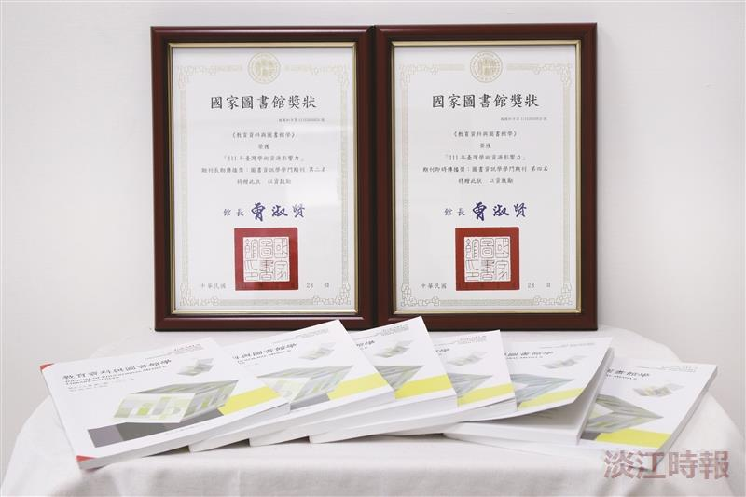
《教育資料與圖書館學》，國科會刊物評比維持在TSSCI第一級。（圖／本報資料照）

